1. Langkah pertama buat mobile recorder telebih dahulu lalu masukan file.apk

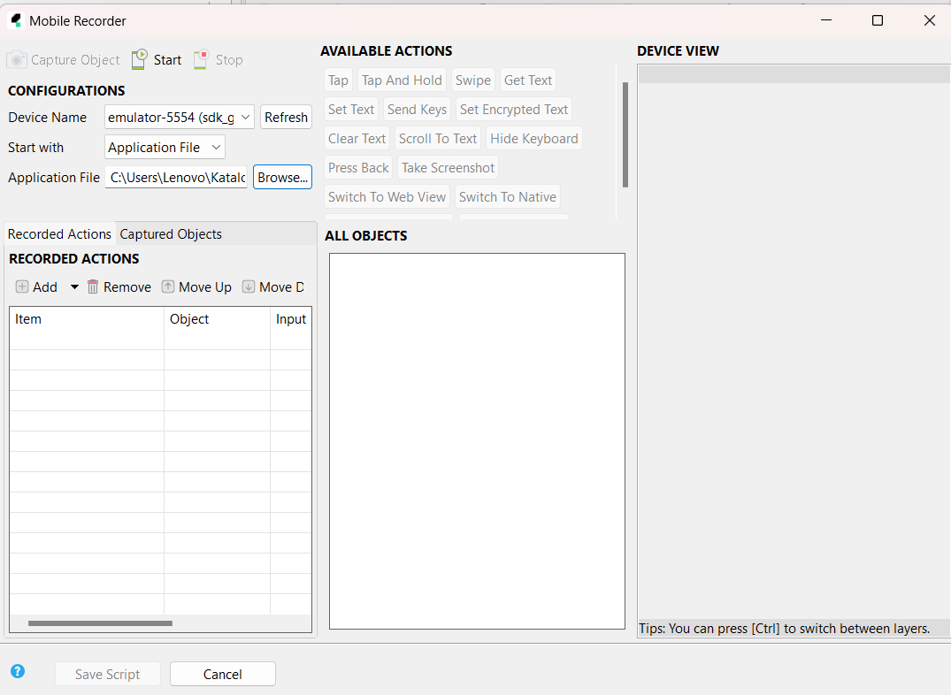

1. Lalu jalankan



1. Lalu buat koding tap pada promotions

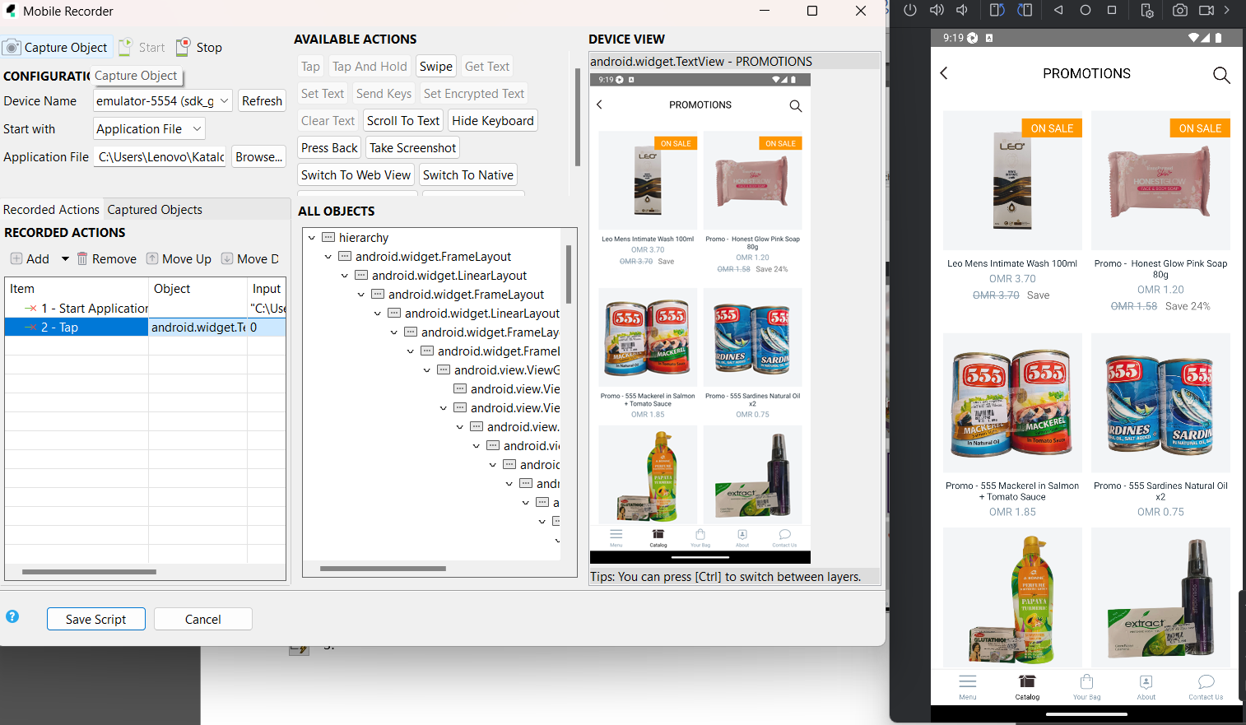

1. Selanjutnya tap pada salah satu product

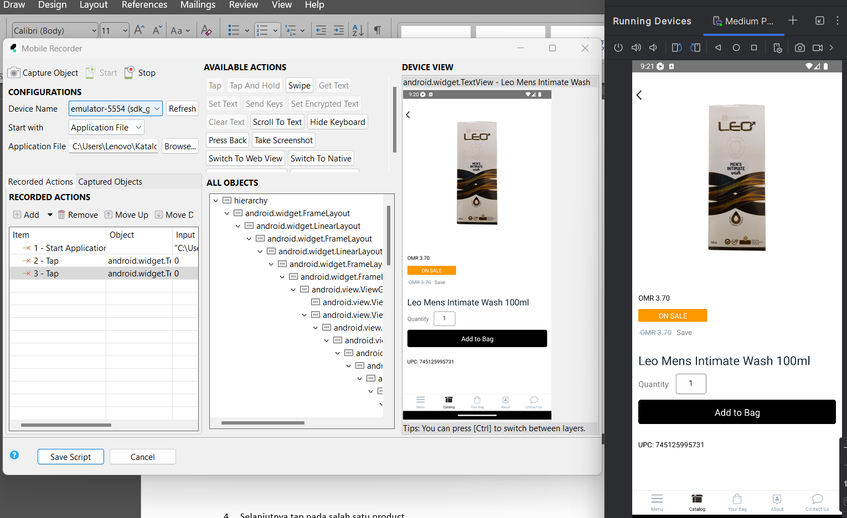

1. Lalu tap pada button add bag

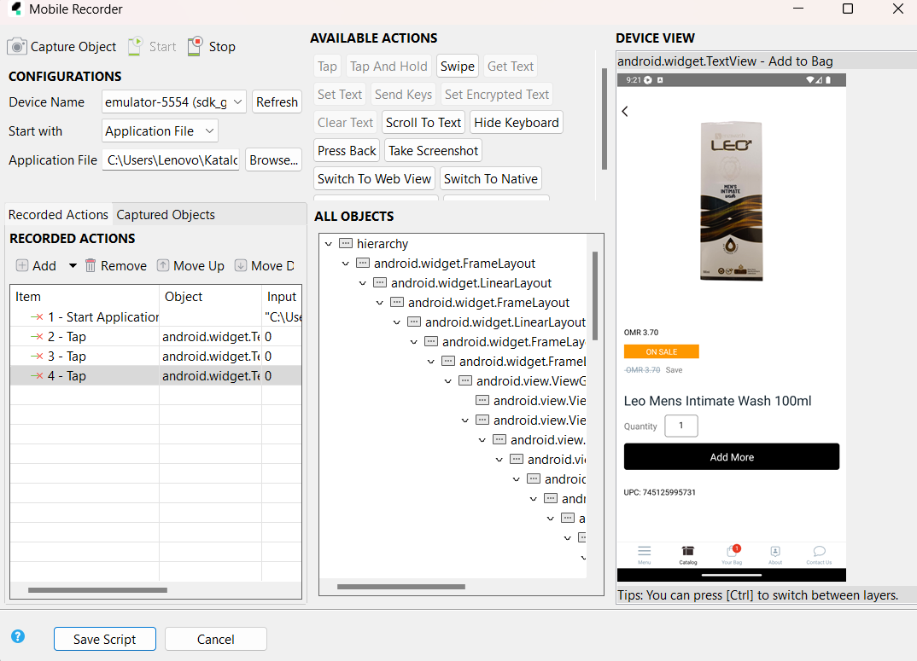

1. Setelah itu pilih your bag

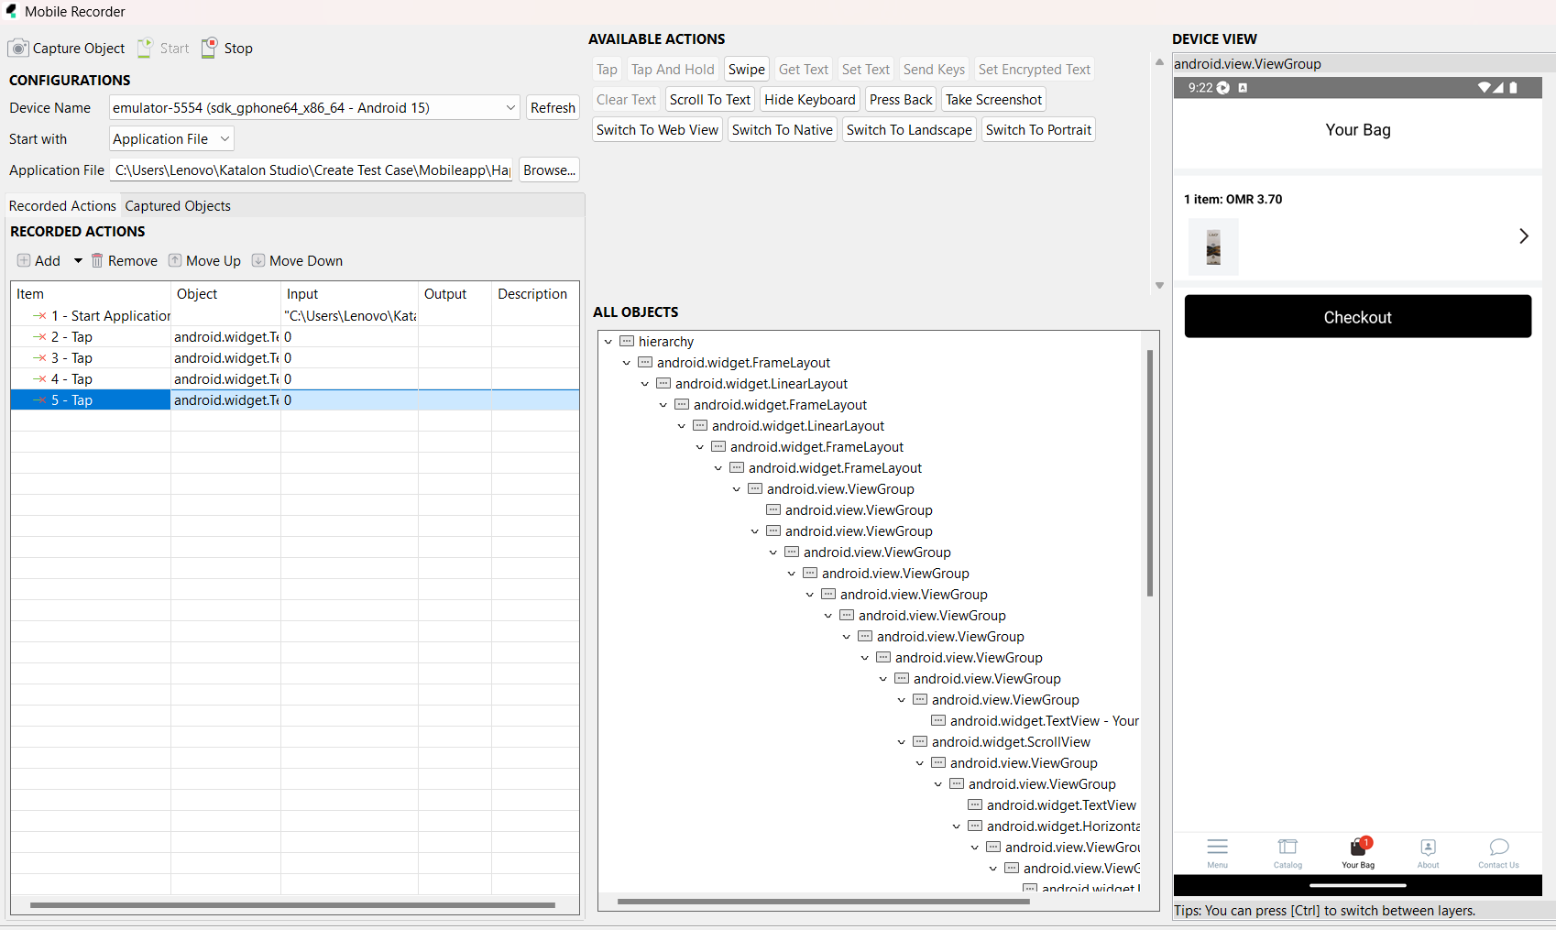

1. Lalu tap button checkout

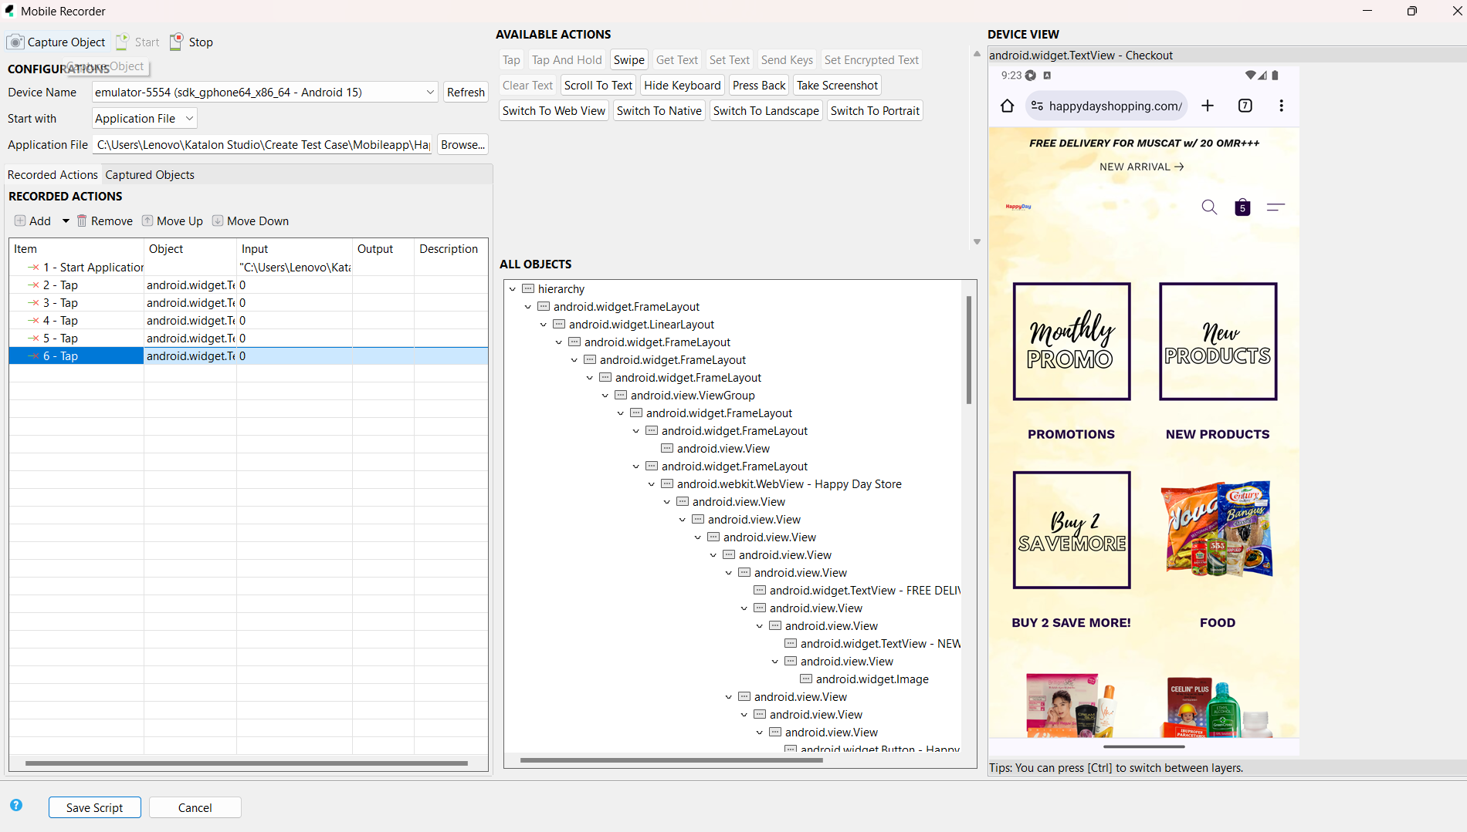

1. Lalu pilih button shoping cart pojok kanan web

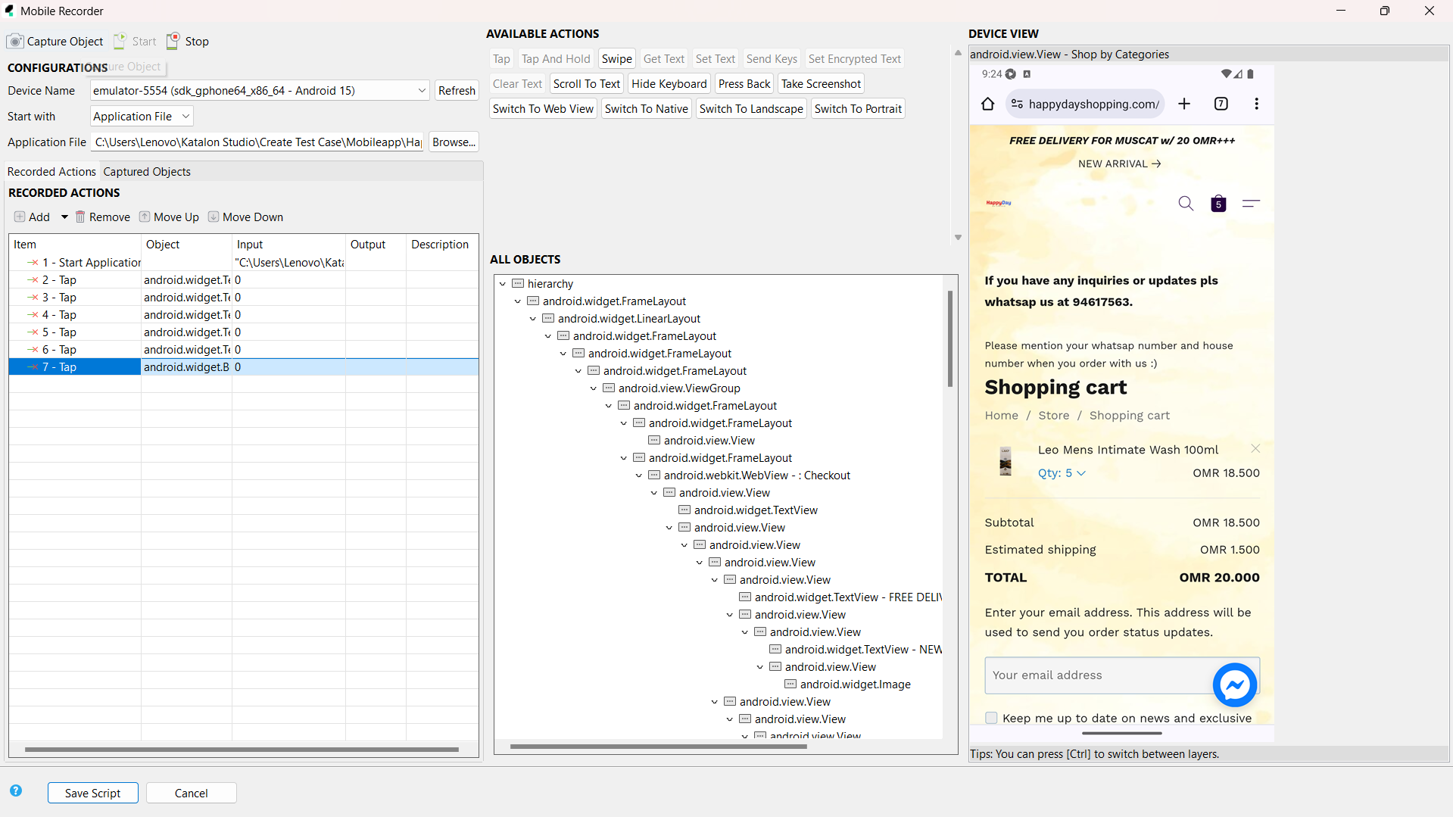

1. Lalu buat verify element text pada salah satu text yang ada di shoping cart

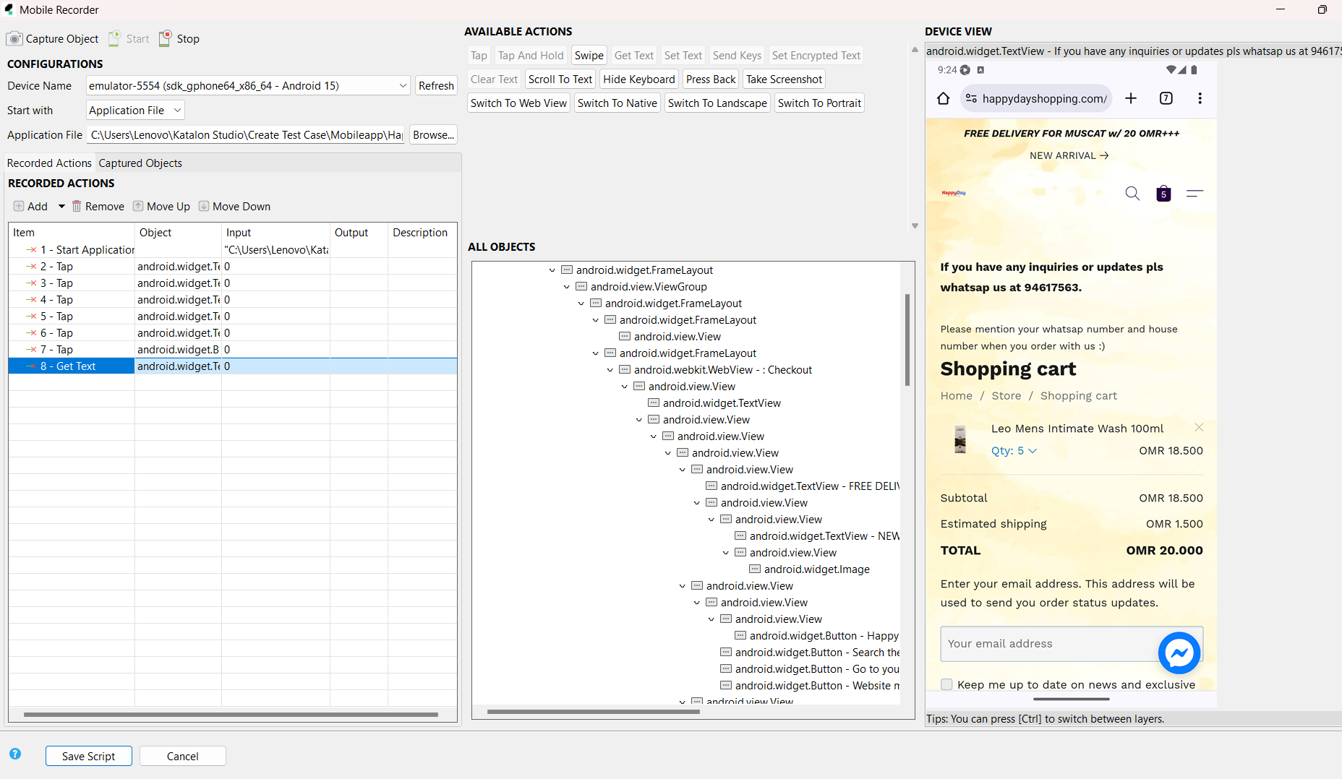

Lalu jalankan test case

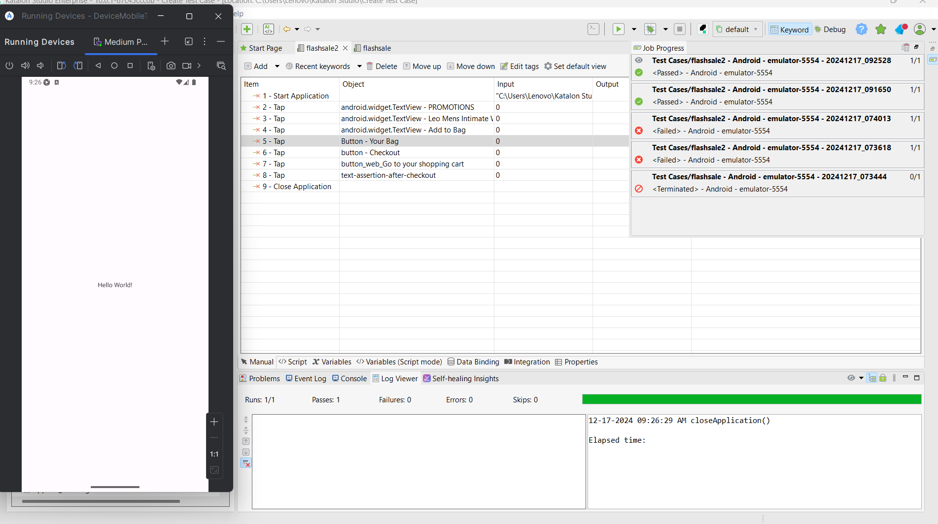

Test case berhasil dijalankan